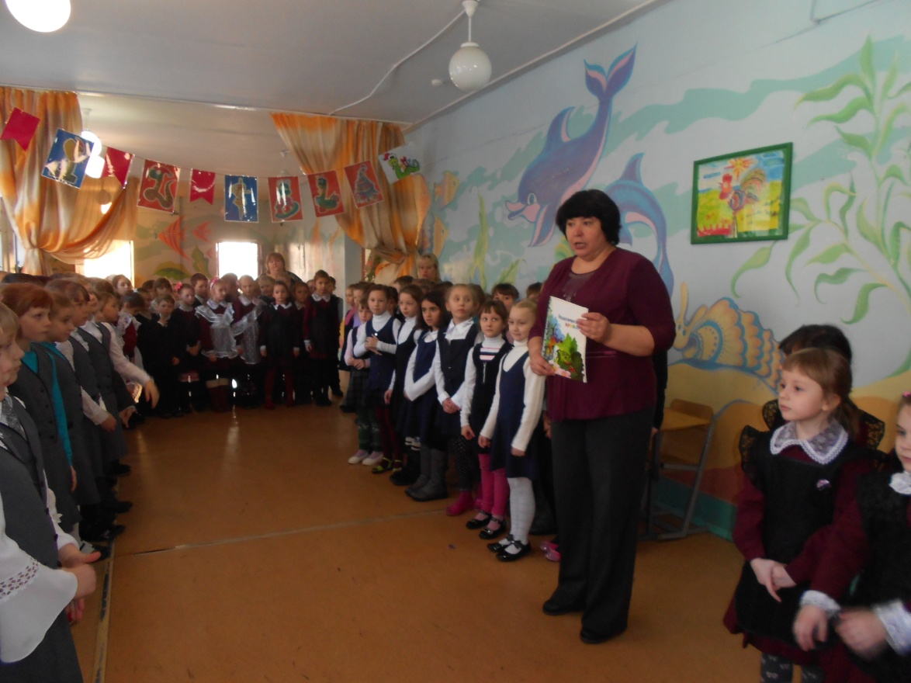
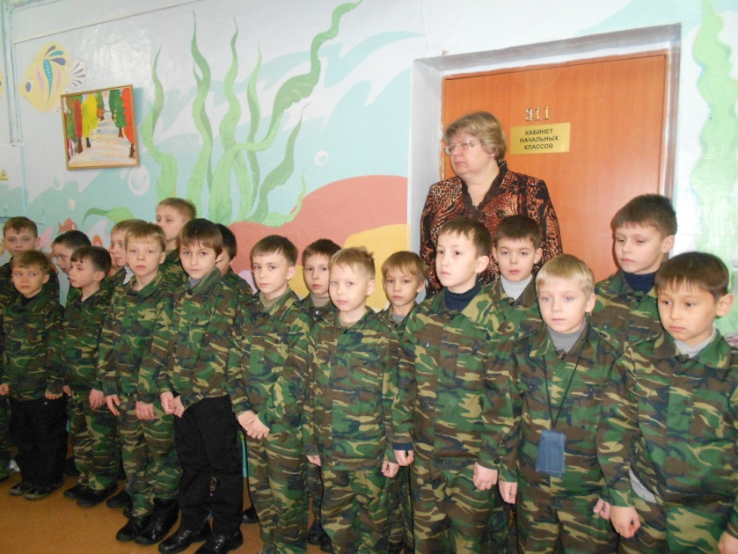

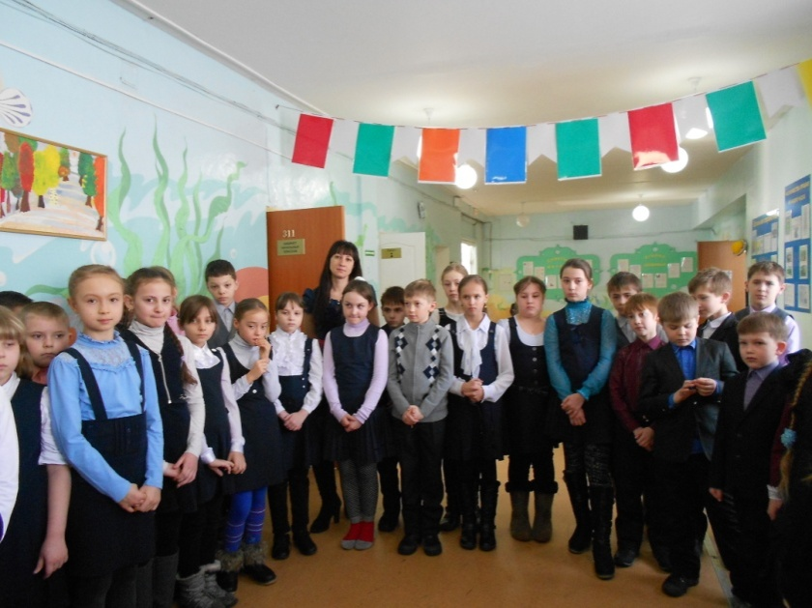
Торжественное открытие недели

План Недели окружающего мира
Сроки | Содержание | Участники | Ответственные
11.02 | Открытие недели. Торжественная линейка.  Игра: «Букварь природы» | Учащиеся 1 - 4-х классов | Бурковская Т.П.,Пичуева Л.Г.  1 классов – Т.П. Бурковская  2 классов – Т.А. Катаева  3 классов – Т.М. Кутепова  4 классов – И.А. Михайлова
12.02 | Экологическая викторина. | Учащиеся 1 - 4-х классов | Учителя:  1 классов – Е.В. Саяпина  2 классов – Н.А. Киселёва  3 классов – Т.Е. Чаплыгина  4 классов - И.А. Михайлова
13.02 | Конкурс: «Посидим, подумаем». | Учащиеся 1-3 классов | Учителя:  1 классов – М.В. Брянцева  2 классов – Т.А. Катаева  3 классов – М.А. Котлярова
 | Олимпиада для 4-х классов | Учащиеся 4-х классов | Бурковская ТП, Л.Г. Пичуева, Е.В. Джиба,  И.Н. Шипова
14.02 | Просмотр видеофильма «7 чудес Хабаровского края» | Учащиеся 1 - 4-х классов | Классные руководители 1 – 4 классов
15.02 | Конкурс на лучшие странички для «Красной книги» | Учащиеся 1 - 4-х классов | Учителя:  1 классов – М.В. Брянцева  2 классов – И.Н. Шипова  3 классов – Е.В. Джиба  4 классов – И.Я. Мартынова
16.02 | Подведение итогов.  Награждение. | Учащиеся 1 - 4-х классов | Бурковская Т.П. Пичуева Л.Г.

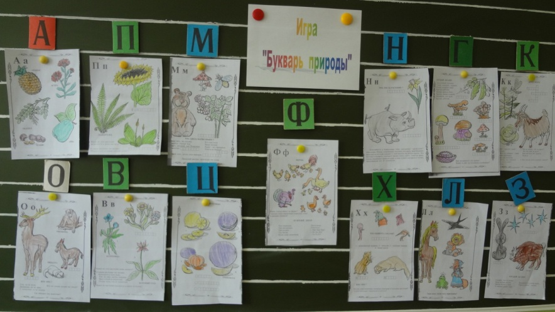
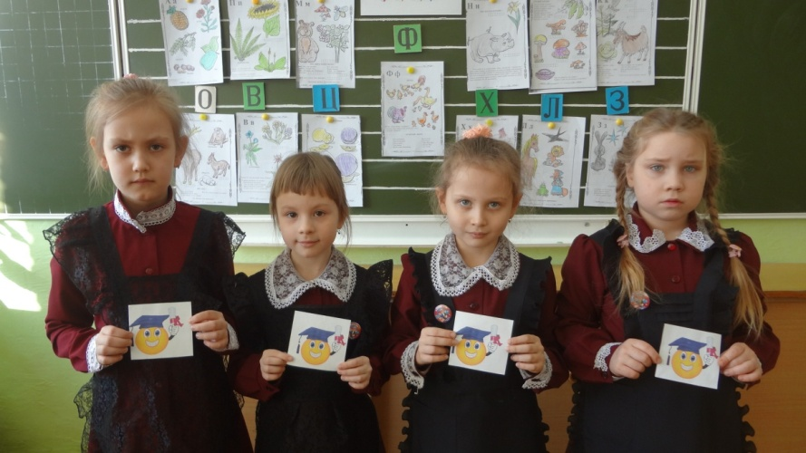
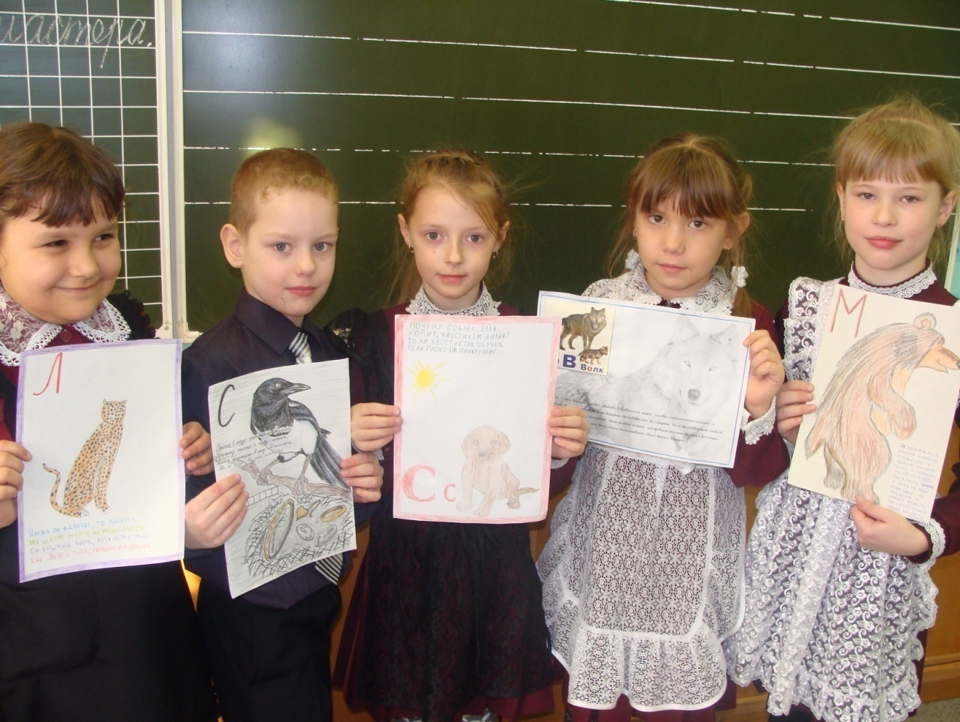
11 февраля среди учащихся 1 - 4 классов прошло открытие Недели окружающего мира. Состоялась линейка, на которой был объявлен план Недели окружающего мира. В этот день в классах прошла игра "Букварь природы". Все учащиеся приняли активное участие в этой игре.

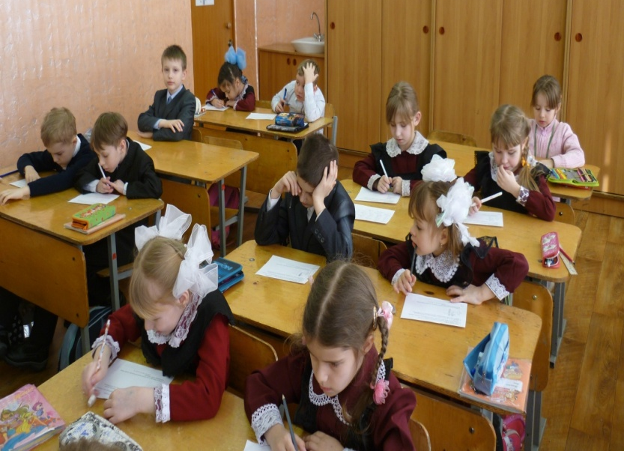

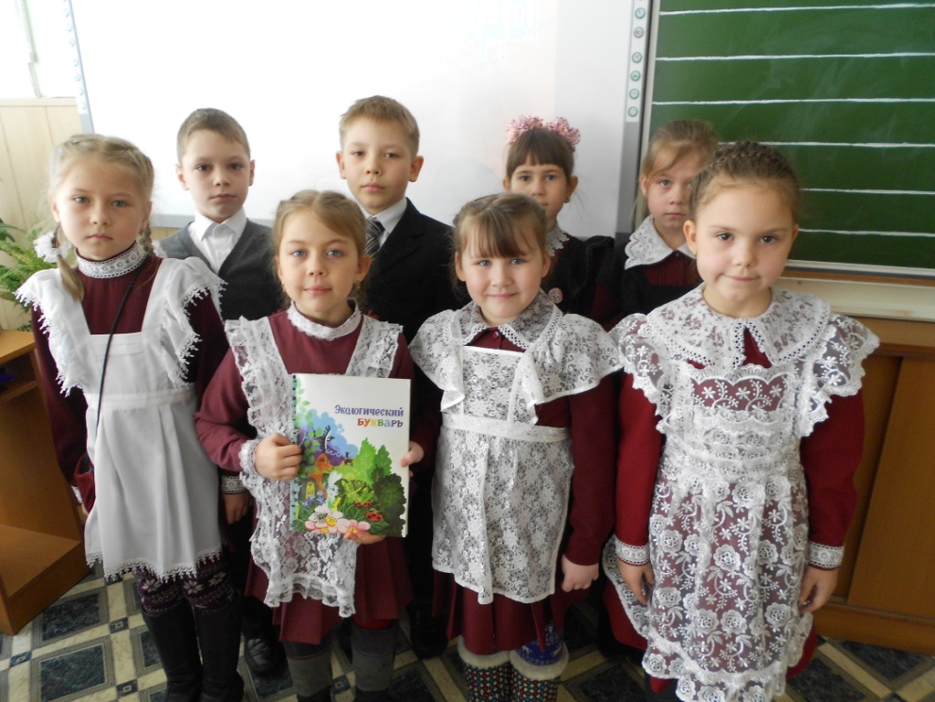

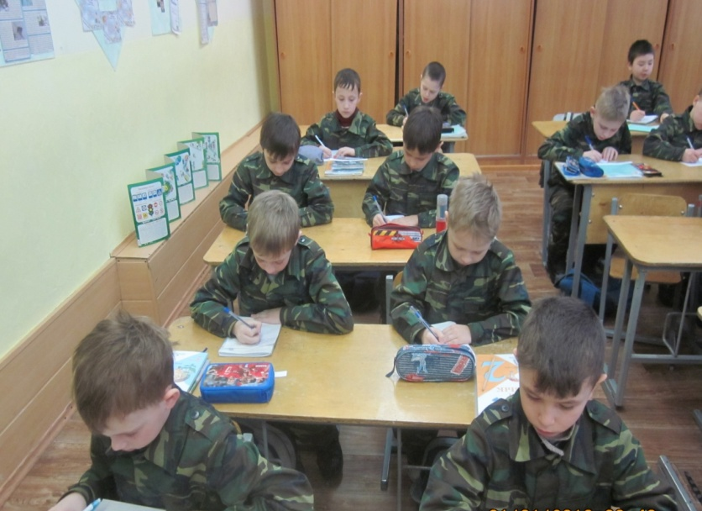

12.02 Прошла экологическая викторина.
Победителями стали:
1А Богатых Екатерина, Зверев Егор, Верхотуров Никита, Гайфулина Полина.
1 Б Сероштанова Алена, Шао Ирина, Зензина Светлана, Водопьянова Александра.
1 В Пузырева Елизавета, Тифлисова Ксения, Сторокожев Вячеслав.
1 Г Осипова Виктория, Ясинский Сергей, Сокуренко Оксана.
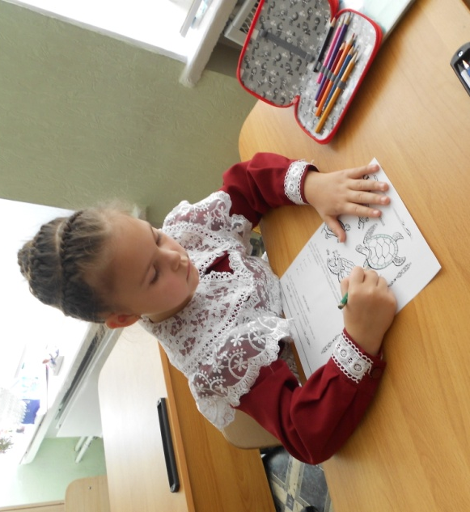
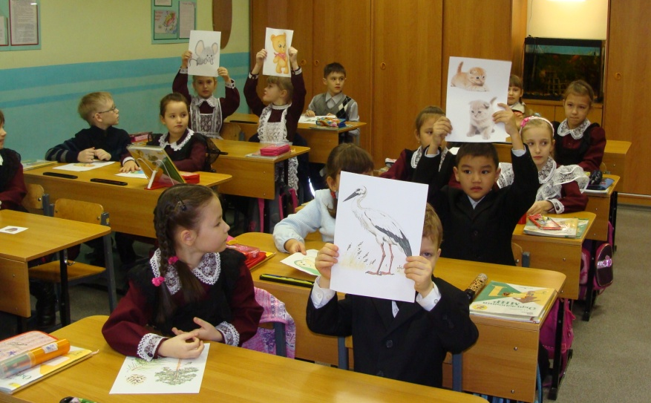

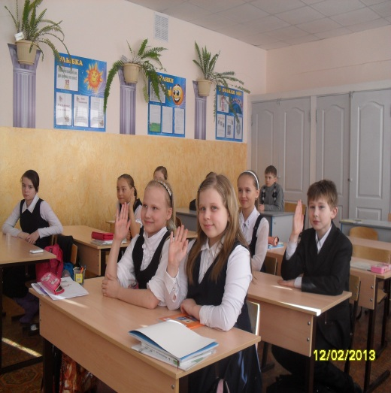

Победители викторины:
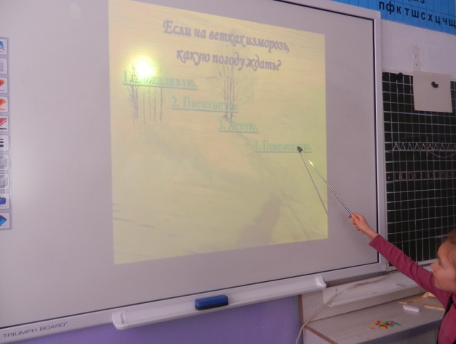
2 А класс
1 место - Абинякин Иван
2 место - Евланов Андрей
3 место - Авдеев Кирилл

2 Б класс
1 место – Александрова Кристина
Четвериков Леонид
2 место - Арсентьева Лиза
Резцов Коля
3 место – Глазов Влад

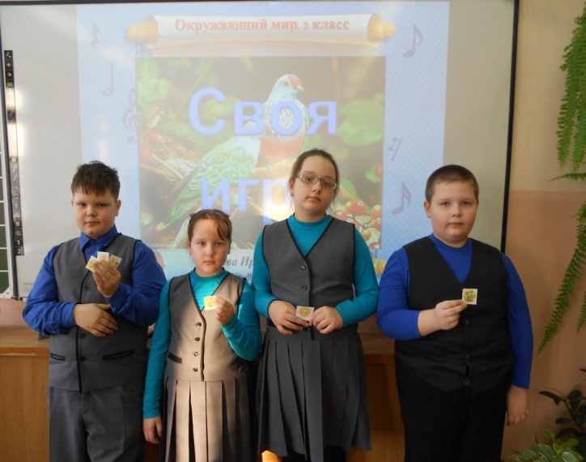
2 В класс

1 место – Колесник Иван
2 место – Жукова Лиза
Иванов Женя
3 место - Усынина Ульяна

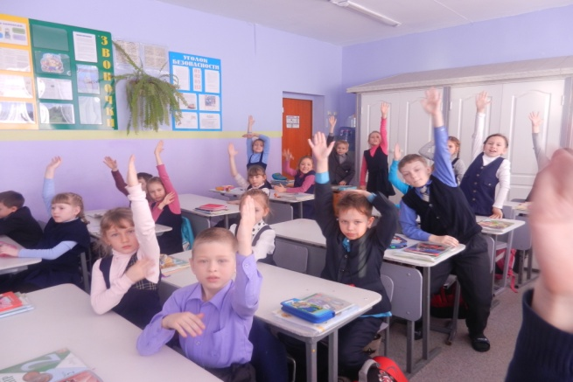
2 Г класс
1 место – Дмитряшова Ева
2 место – Бойко Егор
Жукова Полина
3 место – Гордеева Софья

13февраля прошел конкурс "Посидим, подумаем". В этот день ученики разгадывали ребусы, кроссворды, головоломки. всем ребята были довольны результатами.
1 А Гайфулина Полина, Чичулина Елизавета, Павлюченко Матвей, Волченко Елена.
1 Б Зензина Светлана, Шао Ирина, Водопьянова Александра.
1 В Чжан Алина, Замащикова Ирина, Сяськин Данила.
1 Г Владимиров Александр, Ащеулов Кирилл, Савченко Сергей.
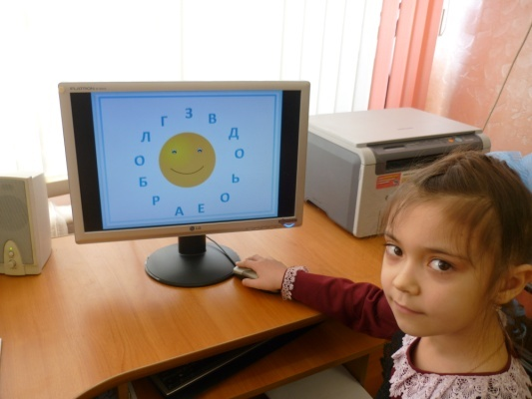
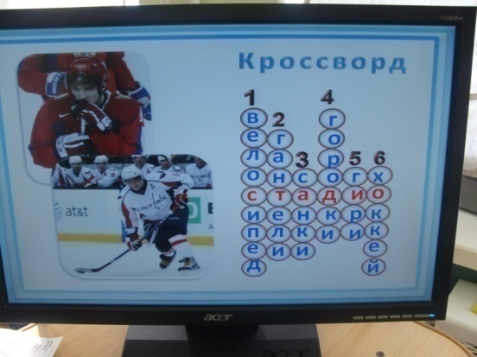

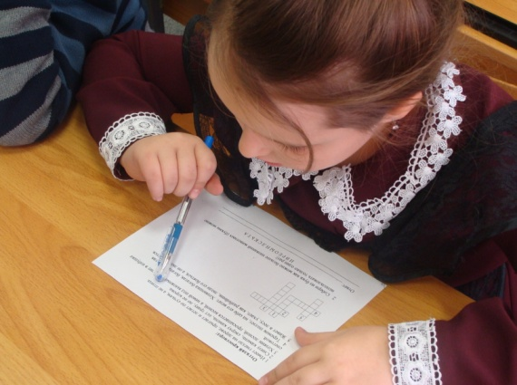

 | 2А класс | 2Б класс | 2В класс | 2Г класс
1 место | Горобец Кирилл | Александрова Кристина  Четвериков Лёня | Колесник Иван | Мостовщикова Настя
2 место | Лазовский Павел | Арсентьева Лиза  Резцов Коля | Усынина Ульяна  Рыжкова Диана | Лынник Соня
3 место | Бандурин Ярослав | Глазов Вадим | Дебердеева Аня  Урюпина Лена  Седунова Лера  Бабкина Юля | Бабок Егор
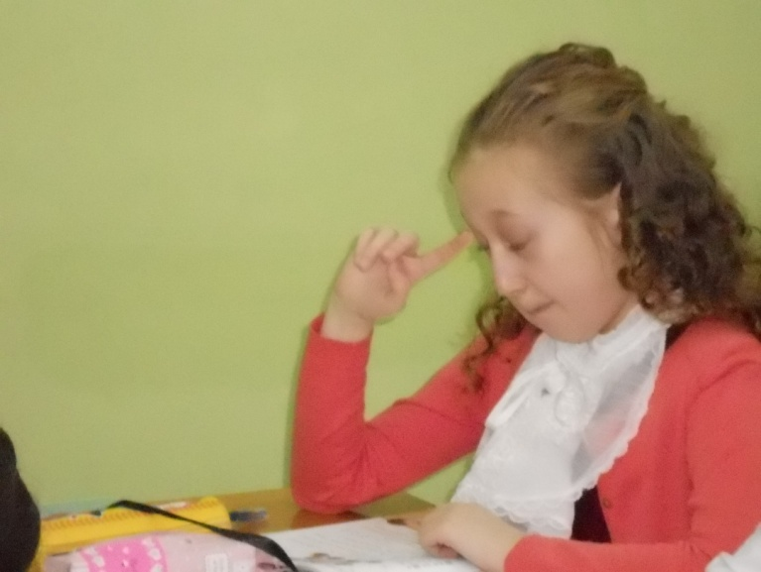

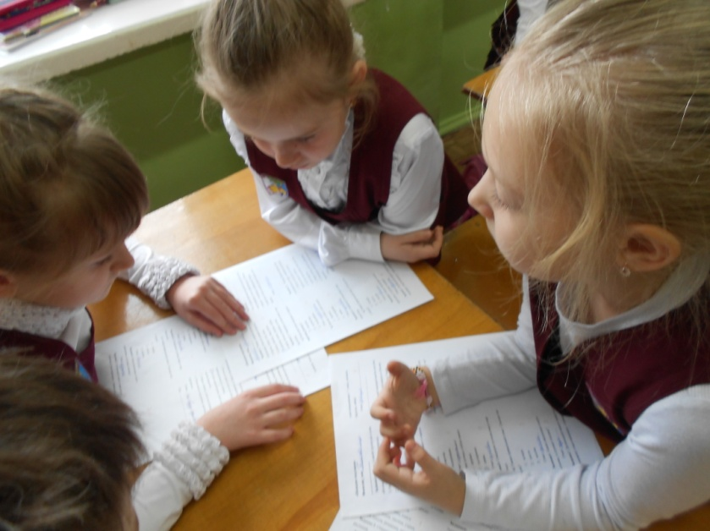

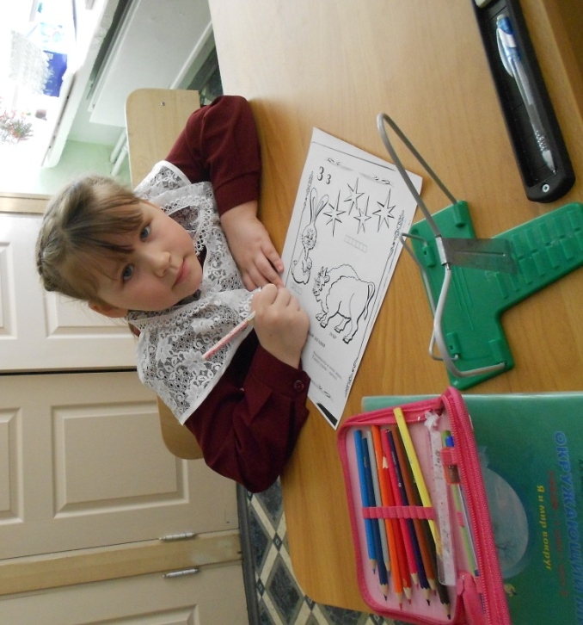

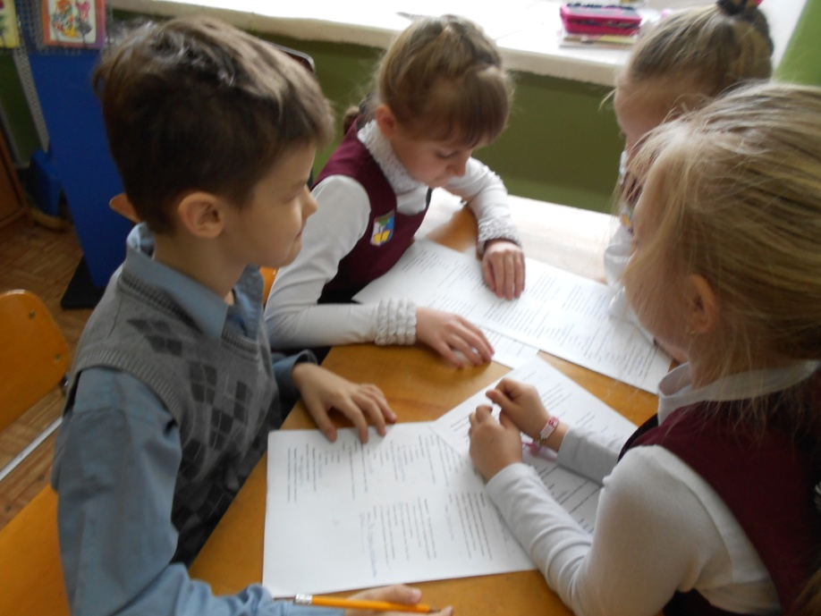

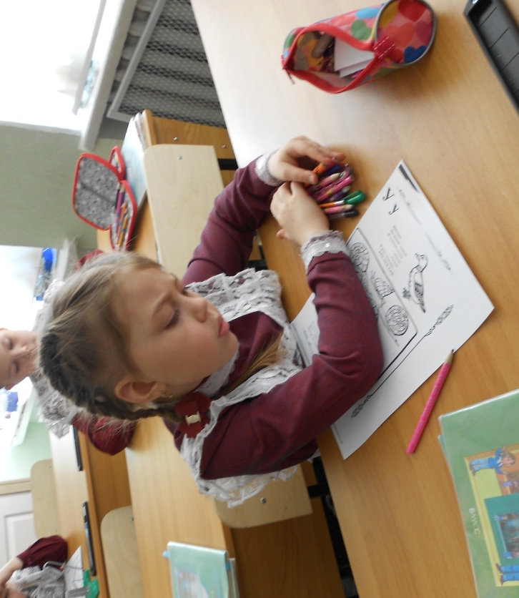

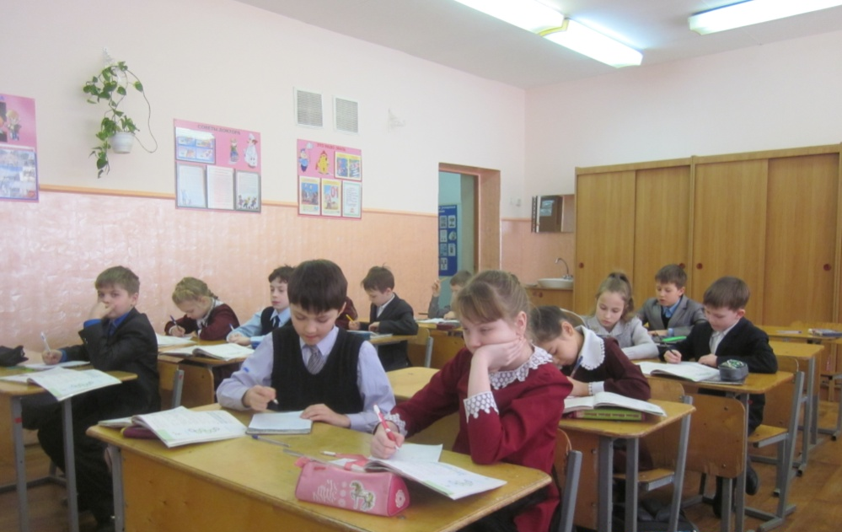

Победители:
3 А класс
1место - Синельников Даниил
2место - Лебединцев Матвей

3 Б класс
1 место - Липилина Екатерина
2 место - Ульрих Яна
3 В класс
1 место - Столярова Элина
2место - Орлова Ангелина

3 Г класс
1 место - Ничипоренко Данил

